****

**BỘ GIÁO DỤC VÀ** **ĐÀO TẠO**

**TRƯỜNG CAO ĐẲNG BÁCH KHOA**

**NAM SÀI GÒN**

…..🙢 🕮 🙠…..

**ĐỒ ÁN TỐT NGHIỆP**

**BÀI LẬP TRÌNH WEB**

**BÁN GIÀY VÀ PHỤ KIỆN**

**THSSV: Nguyễn Thành Đạt – Trần Phương Điền**

**Khoa Công nghệ thông tin**

**Lớp: TC19THUD1**

**Năm học: 2021-2022**

**TP.HỒ CHÍ MINH, ngày** **18 tháng** **8 năm** **2021**

**LỜI CẢM ƠN**

Với lòng biết ơn sâu sắc nhất, Em xin gửi dến quý thầy cô khoa công nghệ thông tin, trường Cao đẳng bách khoa Nam Sài Gòn đã tận tình dạy dỗ, truyền đạt kiến thức cũng như đã giúp đỡ, tạo điều kiện để em học ở trường.

Tuy vậy, do thời gian cũng như kinh nghiệm còn hạn chế nên trong bài **đồ án tốt nghiệp bài lập trình web bán giày và phụ kiện** này sẽ không tránh khỏi những thiếu sót và hạn chế nhất định. Em cũng rất mong được sự chỉ đạo, đóng góp ý kiến của các thầy cô, cán bộ và doanh nghiệp cũng như các bạn khác.

Em có thể bổ sung, nâng cao chất lượng bài báo cáo cũng như những kiến thức chuyên môn của bản thân.

Em xin chân thành cảm ơn!

**Sinh viên**

Nguyễn Thành Đạt

**Cách tải Wampsever**

* Danh mục “www” sẽ tự động được tạo (luôn là c:\wamp\www)
* Tạo danh mục phụ trong “www” và đặt file PHP của bạn vào bên trong.
* Click vào liên kết “localhost” trong menu WampSever hoặc mở trình duyệt Internet và truy cập **URL:** [**http://localhost**](http://localhost)**.**

**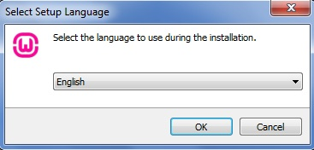**

**Ấn nút => Ok**

**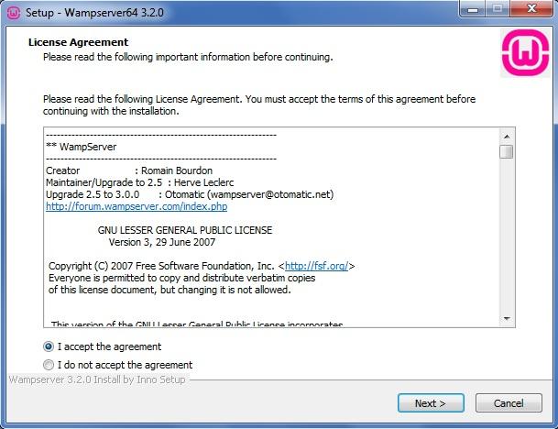**

* 1. **Tiếp tục ấn Next**

**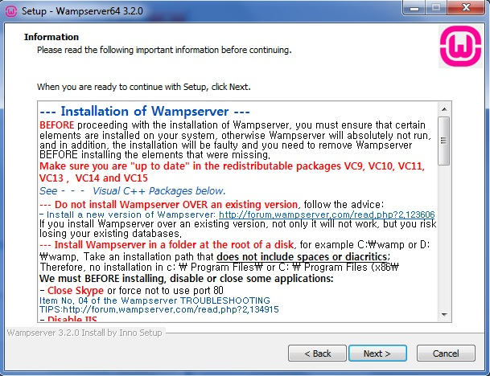**

* 1. **Ấn Next**

**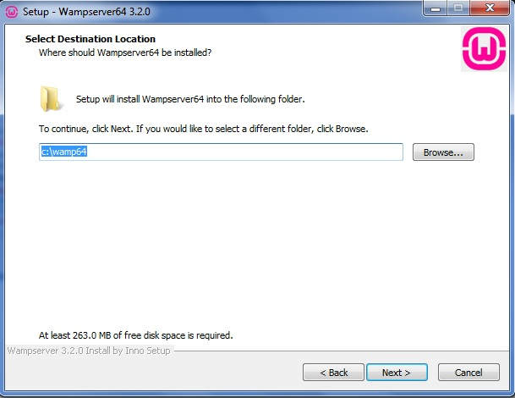**

* 1. **Next**

**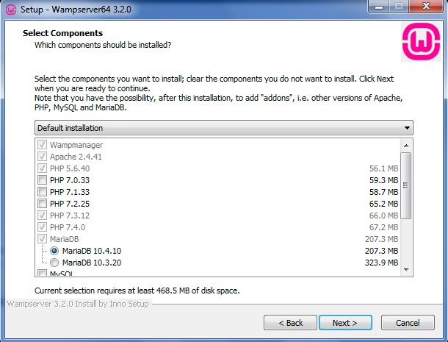**

* 1. **Next**

**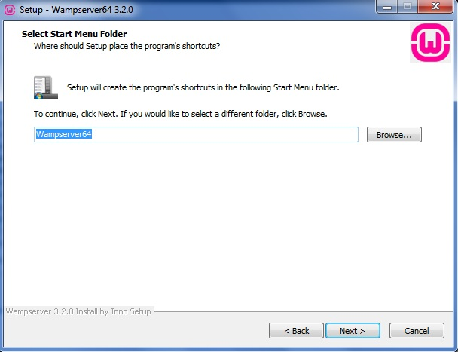**

* 1. **Next**

**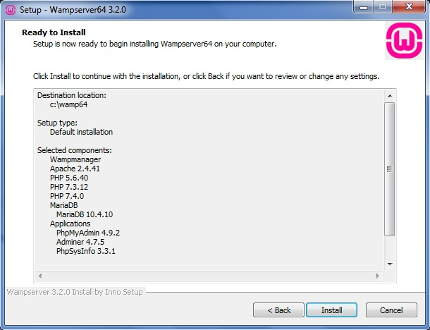**

* 1. **Ấn Insall**

**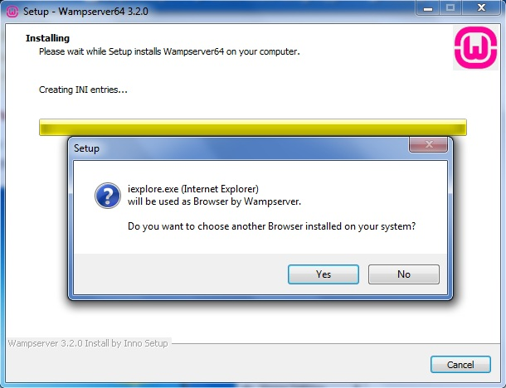**

* 1. **Ấn No**

**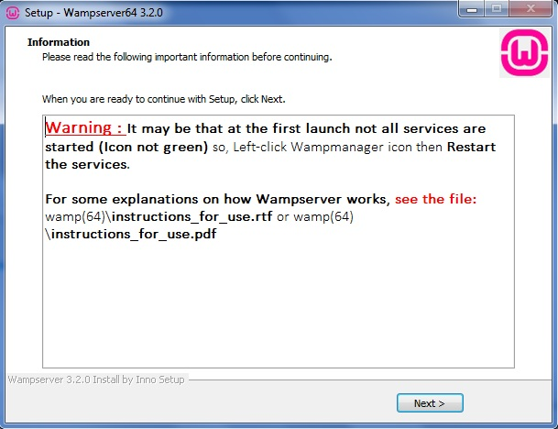**

* 1. **Tiếp tục ấn Next**
* Ấn Finish
* Để mở WAMPP bạn nhấp biểu tượng trên màn hình desktop
* Để kiểm tra hoạt động bạn gõ localhost lên trình duyệt

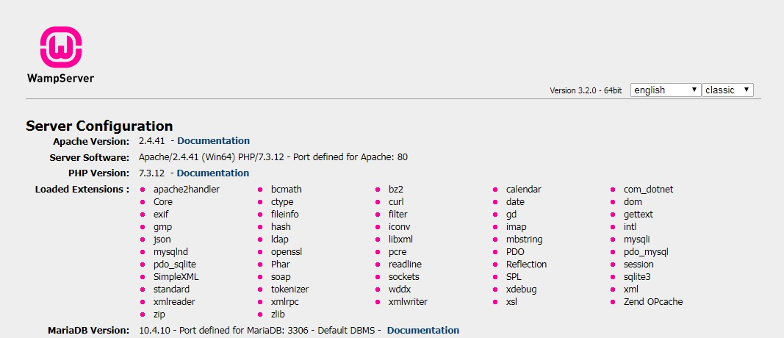

Giao diện wampsever

**Cách cài đặt Visual Studio Code**

1. [Tải file cài đặt](https://quantrimang.com/url?q=aHR0cHM6Ly9kb3dubG9hZC5jb20udm4vdmlzdWFsLXN0dWRpby1jb2RlLTg2MzYw" \t "_blank" \o "Tải Visual Studio Code cho Windows) **[Visual Studio Code](https://quantrimang.com/url?q=aHR0cHM6Ly9kb3dubG9hZC5jb20udm4vdmlzdWFsLXN0dWRpby1jb2RlLTg2MzYw" \t "_blank" \o "Tải Visual Studio Code cho Windows)** [cho Windows](https://quantrimang.com/url?q=aHR0cHM6Ly9kb3dubG9hZC5jb20udm4vdmlzdWFsLXN0dWRpby1jb2RlLTg2MzYw" \t "_blank" \o "Tải Visual Studio Code cho Windows).

2. Lưu file trên thiết bị.

3. Nhấp đúp vào file để khởi chạy cài đặt Visual Studio Code trên Windows 10.

4. Xác nhận các điều khoản thỏa thuận.

5. Nhấp vào nút **Next.**

6. Sử dụng vị trí cài đặt mặc định và nhấp vào nút **Next.**

7. Sử dụng cài đặt menu Start mặc định và nhấp vào nút Next.

8. (Tùy chọn) Tích vào tùy chọn **Add “Open with code” action to Windows Explorer file context menu**.

9. (Tùy chọn) Tích vào tùy chọn **Add “Open with code” action to Windows Explorer directory context menu.**

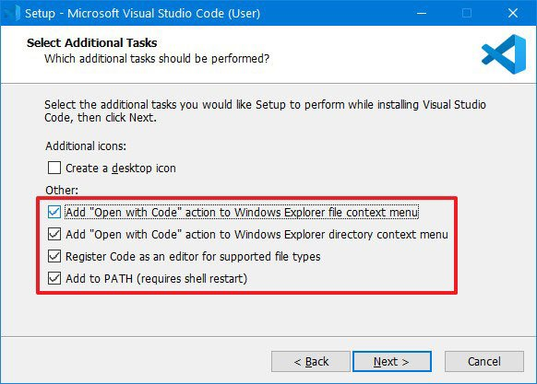10. Tích vào tùy chọn **Register Code as an editor for supported file types**.

11. Kiểm tra tùy chọn **Add to PATH**.

12. Nhấp vào nút **Install.**

13. Nhấp vào nút **Finish.**

**Cách bước lập trình web**

Lên Bootstrap tìm kiếm code để dán vào web

**Tạo mẫu:**

**<!doctype html>**

**<html lang="en">**

**<head>**

**<!-- Required meta tags -->**

**<meta charset="utf-8">**

**<meta name="viewport" content="width=device-width, initial-scale=1">**

**<!-- Bootstrap CSS -->**

**<link href="https://cdn.jsdelivr.net/npm/bootstrap@5.1.0/dist/css/bootstrap.min.css" rel="stylesheet" integrity="sha384-KyZXEAg3QhqLMpG8r+8fhAXLRk2vvoC2f3B09zVXn8CA5QIVfZOJ3BCsw2P0p/We" crossorigin="anonymous">**

**<title>Hello, world!</title>**

**</head>**

**<body>**

**<h1>Hello, world!</h1>**

**<!-- Optional JavaScript; choose one of the two! -->**

**<!-- Option 1: Bootstrap Bundle with Popper -->**

**<script src="https://cdn.jsdelivr.net/npm/bootstrap@5.1.0/dist/js/bootstrap.bundle.min.js" integrity="sha384-U1DAWAznBHeqEIlVSCgzq+c9gqGAJn5c/t99JyeKa9xxaYpSvHU5awsuZVVFIhvj" crossorigin="anonymous"></script>**

**<!-- Option 2: Separate Popper and Bootstrap JS -->**

**<!--**

**<script src="https://cdn.jsdelivr.net/npm/@popperjs/core@2.9.3/dist/umd/popper.min.js" integrity="sha384-eMNCOe7tC1doHpGoWe/6oMVemdAVTMs2xqW4mwXrXsW0L84Iytr2wi5v2QjrP/xp" crossorigin="anonymous"></script>**

**<script src="https://cdn.jsdelivr.net/npm/bootstrap@5.1.0/dist/js/bootstrap.min.js" integrity="sha384-cn7l7gDp0eyniUwwAZgrzD06kc/tftFf19TOAs2zVinnD/C7E91j9yyk5//jjpt/" crossorigin="anonymous"></script>**

**-->**

**</body>**

**</html>**

**1. Code hình ảnh đầu trang + thanh điều hướng:**

</style>

    <!-- Bootstrap CSS -->

    <link href="https://cdn.jsdelivr.net/npm/bootstrap@5.0.1/dist/css/bootstrap.min.css" rel="stylesheet" integrity="sha384-+0n0xVW2eSR5OomGNYDnhzAbDsOXxcvSN1TPprVMTNDbiYZCxYbOOl7+AMvyTG2x" crossorigin="anonymous">

  </head>

  <body>

  <img src="hinh/Dautrang20s.gif" class="d-block w-60" alt="...">

  <img src="hinh/chayquangcao1.gif" class="d-block w-100" alt="...">

  <nav class="navbar navbar-expand-lg navbar-light bg-light">

  <div class="container-fluid">

    <a class="navbar-brand" href="229 store">229 store</a>

    <button class="navbar-toggler" type="button" data-bs-toggle="collapse" data-bs-target="#navbarSupportedContent" aria-controls="navbarSupportedContent" aria-expanded="false" aria-label="Toggle navigation">

      <span class="navbar-toggler-icon"></span>

    </button>

    <div class="collapse navbar-collapse" id="navbarSupportedContent">

      <ul class="navbar-nav me-auto mb-2 mb-lg-0">

        <li class="nav-item">

          <a class="nav-link active" aria-current="page" href="#">Trang chủ</a>

        </li>

        <li class="nav-item">

          <a class="nav-link" href="Dangnhap">Đăng nhập</a>

        </li>

        <li class="nav-item dropdown">

          <a class="nav-link dropdown-toggle" href="#" id="navbarDropdown" role="button" data-bs-toggle="dropdown" aria-expanded="false">

          Các loại giày sneaker

          </a>

          <ul class="dropdown-menu" aria-labelledby="navbarDropdown">

            <li><a class="dropdown-item" href="Trang2">Giày Louis vuitton</a></li>

            <li><a class="dropdown-item" href="Trang3">Giày Converse</a></li>

            <li><a class="dropdown-item" href="Trang5">Giày Jordan</a></li>

            <li><hr class="dropdown-divider"></li>

            <li><a class="dropdown-item" href="Trang4">Phụ kiện</a></li>

          </ul>

        </li>

        <li class="nav-item">

        </li>

      </ul>

      <form class="d-flex">

        <input class="form-control me-2" type="search" placeholder="Tìm kiếm" aria-label="Search">

        <button class="btn btn-outline-success" type="submit">Search</button>

      </form>

    </div>

  </div>

</nav>

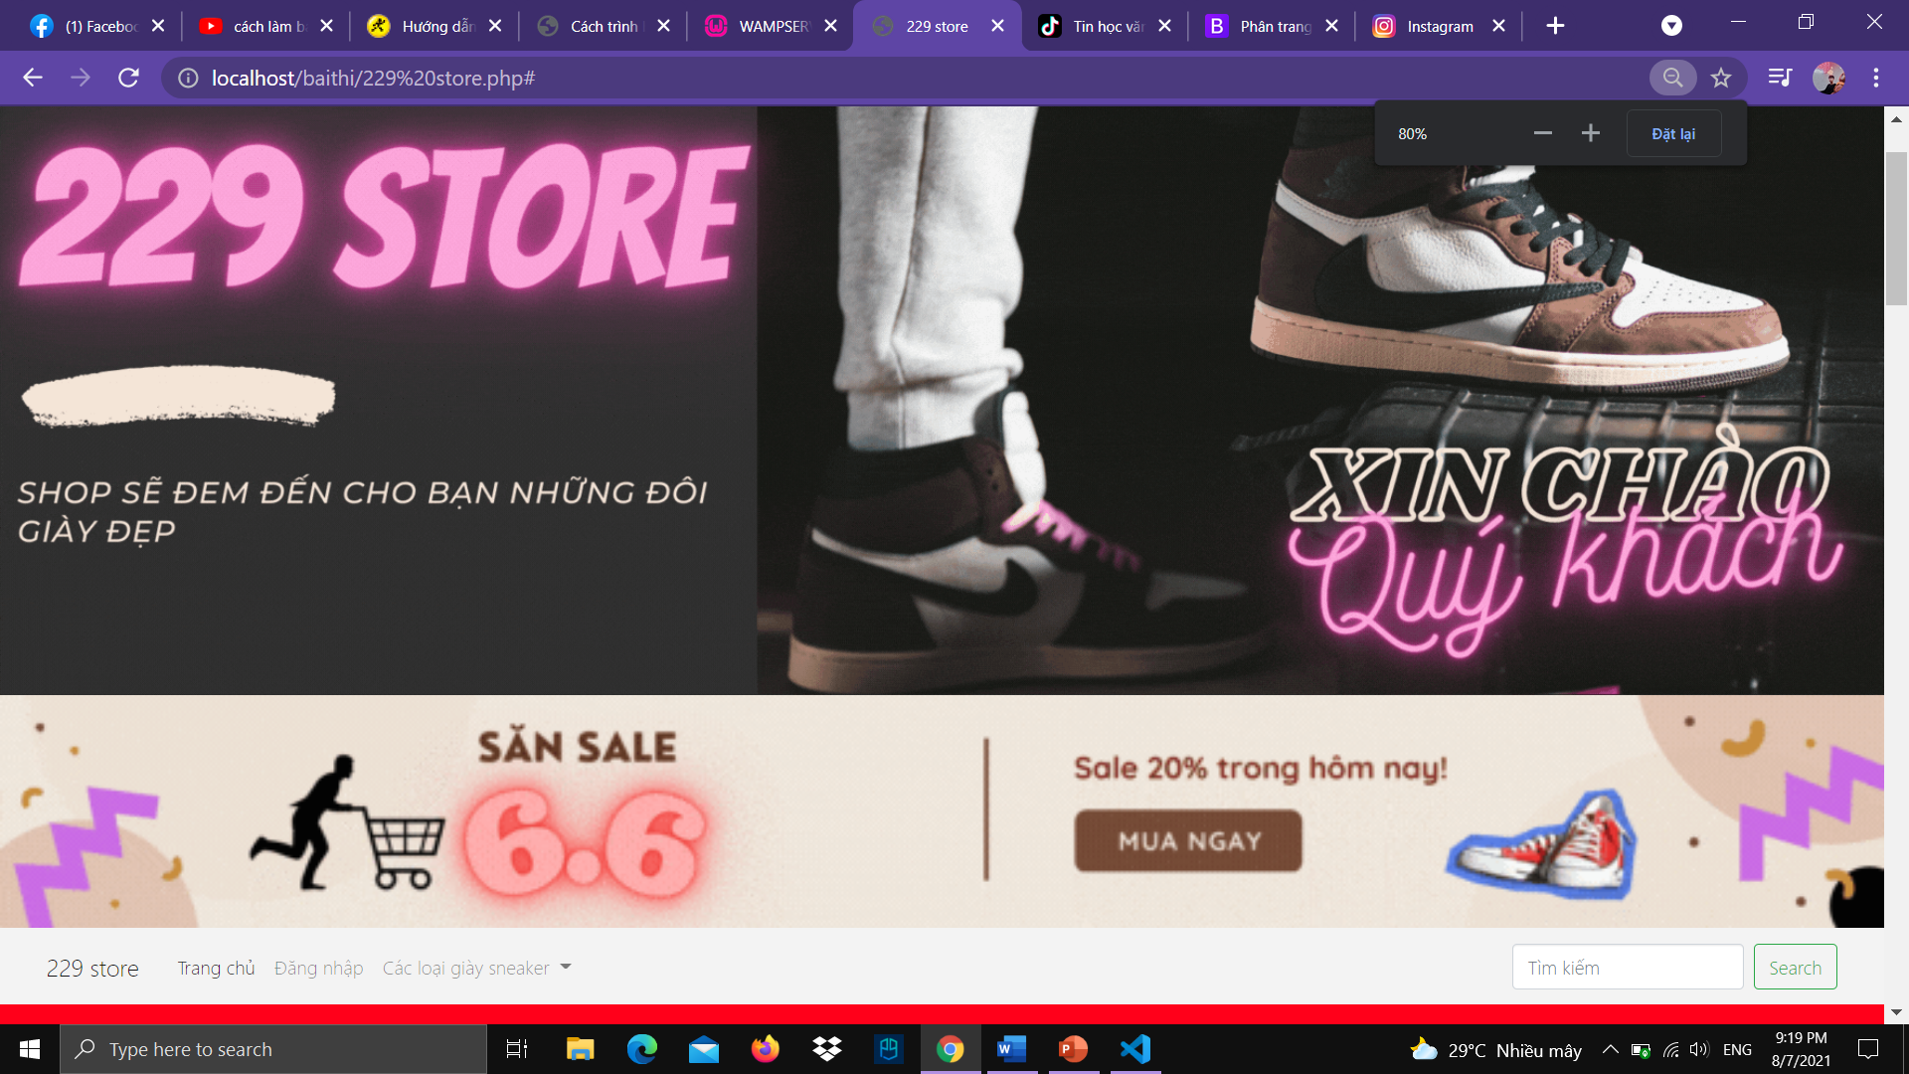

Hình giao diện web + thanh điều hướng (thanh menu)

**2. Code trang đăng nhập của shop**

<!DOCTYPE html>

<html>

<head>

  <meta charset="utf-8">

  <meta name="viewport" content="width=device-width, initial-scale=1">

  <link rel="stylesheet" href="https://cdnjs.cloudflare.com/ajax/libs/font-awesome/4.7.0/css/font-awesome.min.css" type="text/css">

  <link rel="stylesheet" href="https://static.pingendo.com/bootstrap/bootstrap-4.3.1.css">

</head>

<body>

  <div class="py-5 text-center" style="background-image: url('hinh/nen.png');background-size:cover;">

    <div class="container">

      <div class="row">

        <div class="mx-auto col-md-6 col-10 p-5">

          <h1 class="mb-4"><b>229 store</b></h1>

            <form class="row g-3">

              <div class="col-md-6">

                <label for="inputEmail4" class="form-label"><b>Email</b></label>

                <input type="email" class="form-control" id="inputEmail4">

              </div>

              <div class="col-md-6">

                <label for="inputPassword4" class="form-label"><b>Mật khẩu</b></label>

                <input type="password" class="form-control" id="inputPassword4">

              </div>

              <div class="col-12">

                <label for="inputAddress" class="form-label"><b>Địa chỉ</b></label>

                <input type="text" class="form-control" id="inputAddress" placeholder="Hãy nhập địa chỉ">

              </div>

              <div class="col-12">

                <label for="inputAddress2" class="form-label"><b>Xác nhận lại địa chỉ</b></label>

                <input type="text" class="form-control" id="inputAddress2" placeholder="Hãy xác nhận lại địa chỉ">

              </div>

              <div class="col-md-6">

                <label for="inputCity" class="form-label"><b>Thành phố</b></label>

                <input type="text" class="form-control" id="inputCity">

              </div>

              <div class="col-md-4">

                <label for="inputState" class="form-label"><b>Quận</b></label>

                <select id="inputState" class="form-select">

                  <option selected>Quận Bình Thạnh</option>

                  <option>Quận Tân Phú</option>

                  <option>Quận 1</option>

                  <option>Quận 2</option>

                  <option>Quận 3</option>

                  <option>Quận 4</option>

                  <option>Quận 5</option>

                  <option>Quận 6</option>

                  <option>Quận 7</option>

                  <option>Quận 8</option>

                  <option>Quận 9</option>

                  <option>Quận 10</option>

                  <option>Quận 11</option>

                  <option>Quận 12</option>

                </select>

              </div>

              <div class="col-12">

                <div class="form-check">

                  <input class="form-check-input" type="checkbox" id="gridCheck">

                  <label class="form-check-label" for="gridCheck">

                    Check me out

                  </label>

                </div>

              </div>

              <div class="col-12">

                <button type="submit" class="btn btn-primary">Sign in</button>

              </div>

            </form>

          </form>

        </div>

      </div>

    </div>

  </div>

</body>

</html>

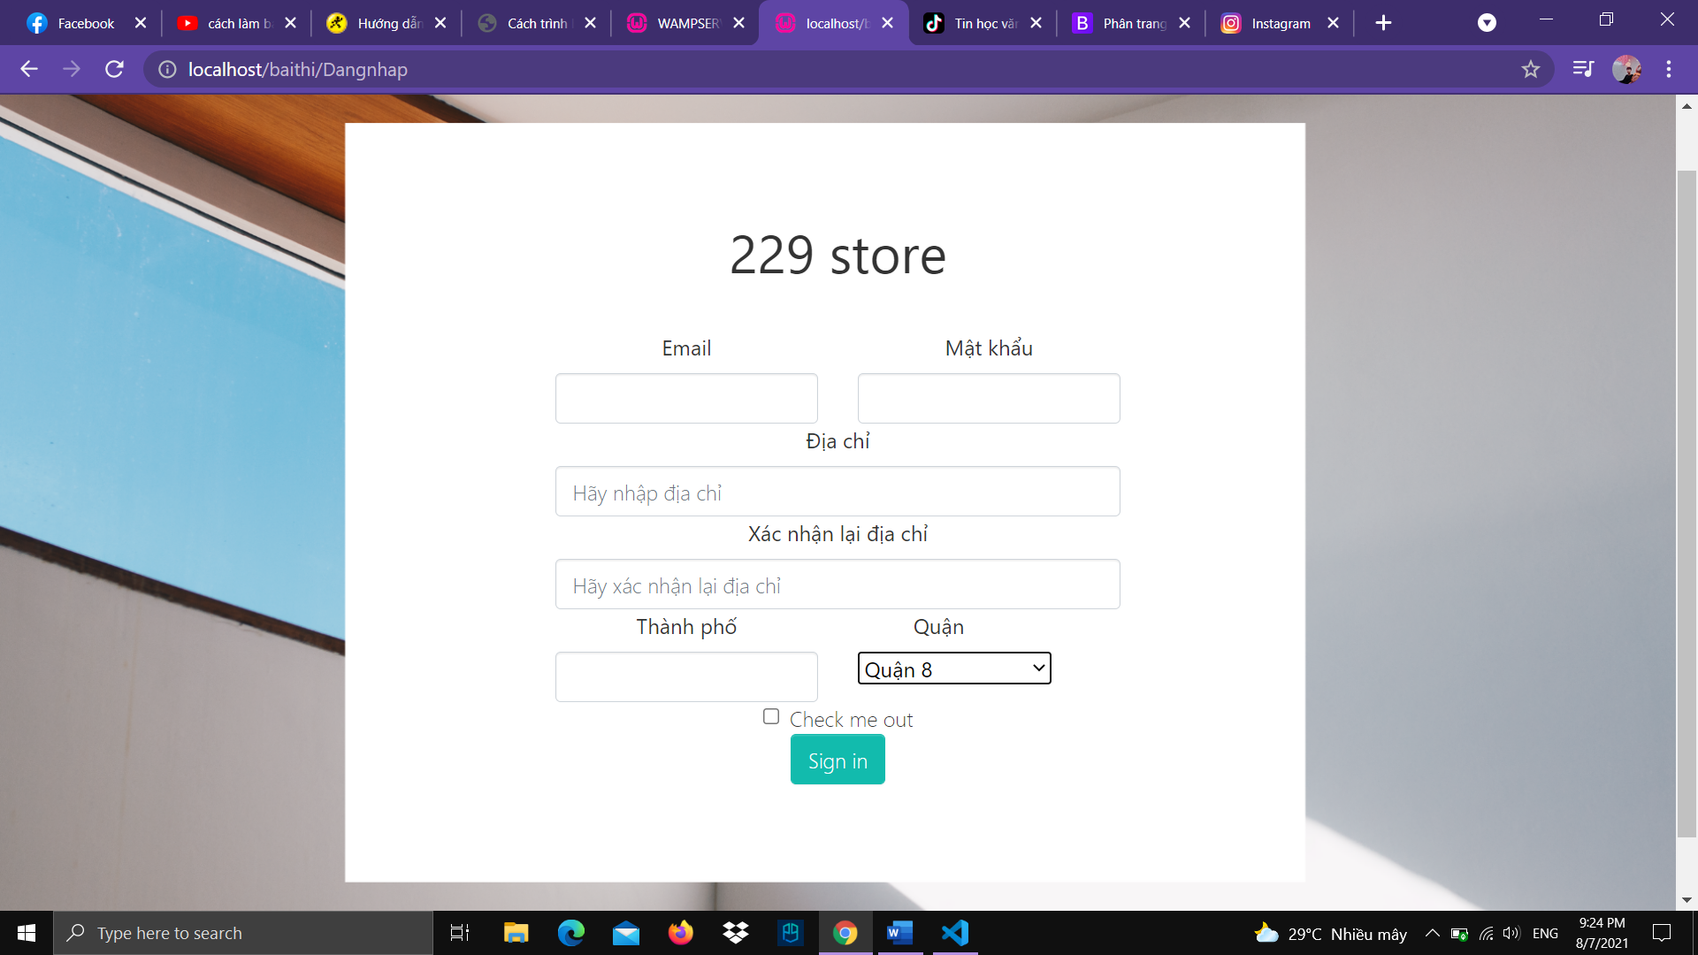

Giao diện đăng nhập web

3. Code Thanh cuộn chạy quảng cáo của web

<div id="carouselExampleIndicators" class="carousel slide" data-bride="carousel">

  <div class="carousel-indicators">

    <button type="button" data-bs-target="#carouselExampleIndicators" data-bs-slide-to="0" class="active" aria-current="true" aria-label="Slide 1"></button>

    <button type="button" data-bs-target="#carouselExampleIndicators" data-bs-slide-to="1" aria-label="Slide 2"></button>

    <button type="button" data-bs-target="#carouselExampleIndicators" data-bs-slide-to="2" aria-label="Slide 3"></button>

  </div>

  <div class="carousel-inner">

    <div class="carousel-item active">

      <img src="hinh/quangcao1.gif" class="d-block w-100" alt="...">

    </div>

    <div class="carousel-item">

      <img src="hinh/quangcao2.gif" class="d-block w-100" alt="...">

    </div>

    <div class="carousel-item">

      <img src="hinh/18.jpg" class="d-block w-100" alt="...">

  </div>

  <button class="carousel-control-prev" type="button" data-bs-target="#carouselExampleIndicators" data-bs-slide="prev">

    <span class="carousel-control-prev-icon" aria-hidden="true"></span>

    <span class="visually-hidden">Previous</span>

  </button>

  <button class="carousel-control-next" type="button" data-bs-target="#carouselExampleIndicators" data-bs-slide="next">

    <span class="carousel-control-next-icon" aria-hidden="true"></span>

    <span class="visually-hidden">Next</span>

  </button>

</div>

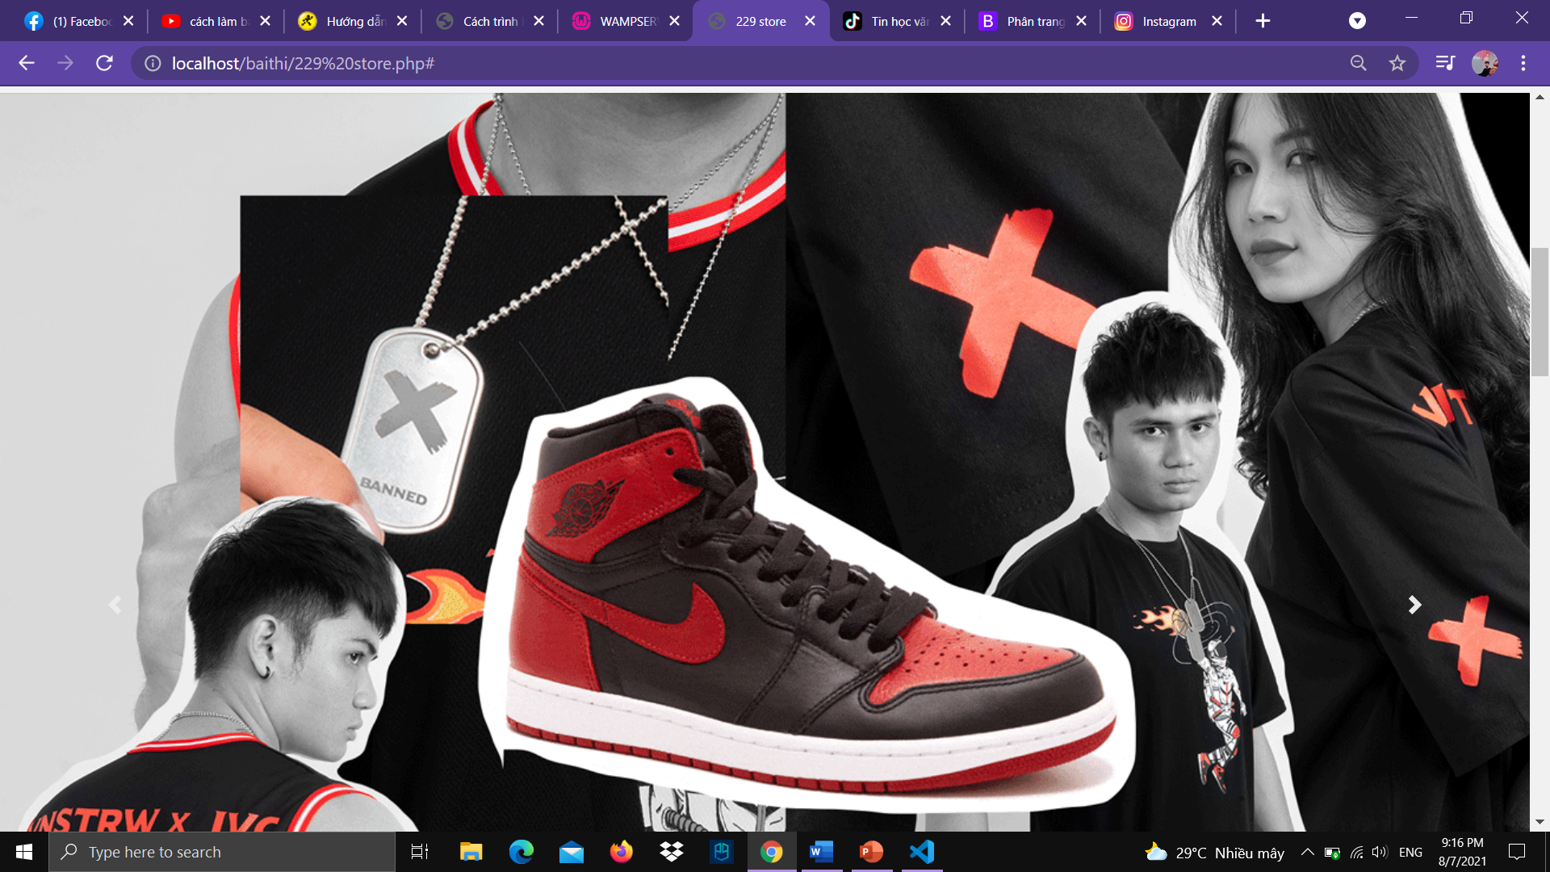

Thanh cuộn web

**4. Thông tin các sản phẩm của shop**

</div>

<div class="py-5" style="background-image: url(hinh/chantrang.jpg); background-position: right bottom;  background-size: cover; background-repeat: repeat; background-attachment: fixed;">

    <div class="container">

      <div class="row">

        <div class="mx-auto col-md-8 text-center">

          <h1><b>Các sản phẩm shop</b></h1>

        </div>

      </div>

      <div class="row">

        <div class="col-lg-3 col-6 p-3">

          <div class="card" > <img class="card-img-top" src="hinh/123.gif" alt="Card image cap">

            <div class="card-body">

              <h5 class="card-title"> <b>Giày Nike Air Jordan 1 Retro High  X Dior Like Auth</b> </h5>

              <p class="card-text"><b>300.000.000₫</b></p>

              <p class="card-text"><div class="col-md-12"><a class="btn btn-outline-primary" href="1.php" >Mua <i class="fa fa-shopping-cart fa-fw"></i> </a></div></p>

            </div>

          </div>

        </div>

        <div class="col-lg-3 col-6 p-3">

          <div class="card"> <img class="card-img-top" src="hinh/29.gif" alt="Card image cap">

            <div class="card-body">

              <h5 class="card-title"> <b>NIKE TRAVIS SCOTT SB</b> </h5>

              <p class="card-text"><b>50.000.000₫</b></p>

              <p class="card-text"><div class="col-md-12"><a class="btn btn-outline-primary" href="2.php" >Mua <i class="fa fa-shopping-cart fa-fw"></i> </a></div></p>

            </div>

          </div>

        </div>

        <div class="col-lg-3 col-6 p-3">

          <div class="card"> <img class="card-img-top" src="hinh/27.jpg" alt="Card image cap">

            <div class="card-body">

              <h5 class="card-title"> <b>JORDAN 1 TRAVIS SCOTT</b> </h5>

              <p class="card-text"><b>5.500.000₫</b></p>

              <p class="card-text"><div class="col-md-12"><a class="btn btn-outline-primary" href="3.php" >Mua <i class="fa fa-shopping-cart fa-fw"></i> </a></div></p>

            </div>

          </div>

        </div>

        <div class="col-lg-3 col-6 p-3">

          <div class="card"> <img class="card-img-top" src="hinh/37.gif" alt="Card image cap">

            <div class="card-body">

              <h5 class="card-title"> <b>AIR JORDAN 1 HYPER CRIMSON</b> </h5>

              <p class="card-text"><b>15.000.000₫</b></p>

              <p class="card-text"><div class="col-md-12"><a class="btn btn-outline-primary" href="4.php" >Mua <i class="fa fa-shopping-cart fa-fw"></i> </a></div></p>

            </div>

          </div>

        </div>

      </div>

    </div>

  </div>

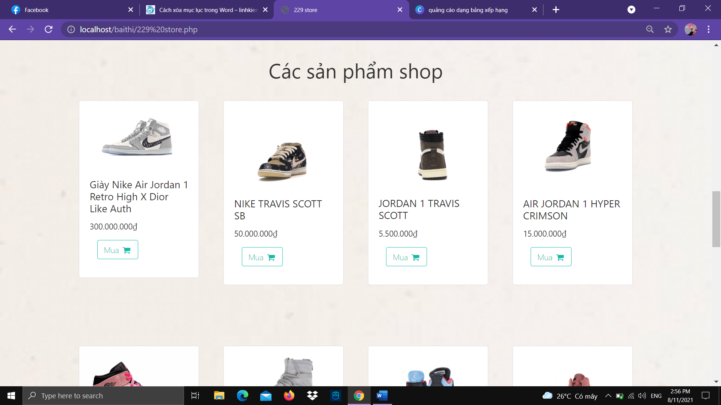

Giao diện các sản phẩm shop

**5. Code nút phân trang shop**

<body >

  <div class="py-">

    <div class="container">

      <div class="row">

        <div class="col-md-10">

          <ul class="pagination">

            <li class="page-item"> <a class="page-link" href="#"> <span>«</span></a> </li>

            <li class="page-item active"> <a class="page-link" href="#">1</a> </li>

            <li class="page-item"> <a class="page-link" href="Trang2.php">2</a> </li>

            <li class="page-item"> <a class="page-link" href="Trang3.php">3</a> </li>

            <li class="page-item"> <a class="page-link" href="Trang4.php">4</a> </li>

            <li class="page-item"> <a class="page-link" href="#"> <span>»</span></a> </li>

          </ul>

        </div>

      </div>

    </div>

  </div>

  <script src="https://code.jquery.com/jquery-3.3.1.slim.min.js" integrity="sha384-q8i/X+965DzO0rT7abK41JStQIAqVgRVzpbzo5smXKp4YfRvH+8abtTE1Pi6jizo" crossorigin="anonymous"></script>

  <script src="https://cdnjs.cloudflare.com/ajax/libs/popper.js/1.14.6/umd/popper.min.js" integrity="sha384-wHAiFfRlMFy6i5SRaxvfOCifBUQy1xHdJ/yoi7FRNXMRBu5WHdZYu1hA6ZOblgut" crossorigin="anonymous"></script>

  <script src="https://stackpath.bootstrapcdn.com/bootstrap/4.3.1/js/bootstrap.min.js" integrity="sha384-JjSmVgyd0p3pXB1rRibZUAYoIIy6OrQ6VrjIEaFf/nJGzIxFDsf4x0xIM+B07jRM" crossorigin="anonymous"></script>

</body>

**6. Code Footer của shop**

</html>

  <!DOCTYPE html>

<html>

<head>

  <meta charset="utf-8">

  <meta name="viewport" content="width=device-width, initial-scale=1">

  <link rel="stylesheet" href="https://cdnjs.cloudflare.com/ajax/libs/font-awesome/4.7.0/css/font-awesome.min.css" type="text/css">

  <link rel="stylesheet" href="https://static.pingendo.com/bootstrap/bootstrap-4.3.1.css">

</head>

<body>

  <div class="py-" style="" >

    <div class="container">

      <div class="row">

        <div class="col-md-10">

          <h1 class="mb-3"><b>Giới thiệu</b></h1>

          <p><b>Jordan là một chi nhánh đồ dùng thể thao của Nike và có tên thương mại là “Jordan Brand”, ban đầu được thiết kế và sản xuất dành riêng cho ông vua bóng rổ Michael Jordan. Từ thuở bắt đầu tham gia vào những giải bóng rổ, Michael Jordan đã là một tín đồ của ông trùm Adidas và khát khao muốn được kí hợp đồng về giày, nhưng Adidas đã từ chối thẳng thừng vì lúc này Michael Jordan chỉ mới là chàng tuyển thủ thấp bé so với những cái tên khổng lồ mà Adidas sở hữu. Jordan Là 1 sản phẩm của ông lớn thể thao sneaker Nike, mọi người có còn biết đến cái tên quen thuộc như “Jordan Brand”,, Đây là đôi giày chỉ sản xuất riêng cho cầu thủ bóng rổ Michael Jordan bách chiến bách thắng này. Michael Jordan là 1 người cực kỳ mê giày của thương hiệu Adidas là phan chính hiệu, và Michael Jordan muốn có 1 bản hợp đồng với Adidas, nhưng ông lớn Adidas đã từ chối thẳng thừng vì Michael Jordan còn chưa có tên tuổi gì với những tên tuổi lớn khác mà Adidas đang sở hữu lúc bây giờ. Sau đó Michael Jordan đã ký hợp đồng với ông lớn Nike, đây được xem là 1 nước đi khá là táo bạo của Nike khi Michael Jordan vẫn còn non trẻ, sau đó đôi giày  Nike Air Jordan 1 đã được ra được từ đây.</b></p>

          <!DOCTYPE html>

<html>

<head>

  <meta charset="utf-8">

  <meta name="viewport" content="width=device-width, initial-scale=1">

  <link rel="stylesheet" href="https://cdnjs.cloudflare.com/ajax/libs/font-awesome/4.7.0/css/font-awesome.min.css" type="text/css">

  <link rel="stylesheet" href="https://static.pingendo.com/bootstrap/bootstrap-4.3.1.css">

</head>

<body >

  <div class="">

    <div class="container-fluid">

      <div class="row">

        <div class="px-md-5 p-3 d-flex flex-column justify-content-center text-center col-lg-6">

        <b>Hỗ trợ / Mua hàng: 0909489564</b>

        </div>

        <div class="p-0 col-lg-6"> <img class="img-fluid d-block" src="hinh/quangcao3.gif"> </div>

      </div>

    </div>

  </div>

  <script src="https://code.jquery.com/jquery-3.3.1.slim.min.js" integrity="sha384-q8i/X+965DzO0rT7abK41JStQIAqVgRVzpbzo5smXKp4YfRvH+8abtTE1Pi6jizo" crossorigin="anonymous" style=""></script>

  <script src="https://cdnjs.cloudflare.com/ajax/libs/popper.js/1.14.6/umd/popper.min.js" integrity="sha384-wHAiFfRlMFy6i5SRaxvfOCifBUQy1xHdJ/yoi7FRNXMRBu5WHdZYu1hA6ZOblgut" crossorigin="anonymous" style=""></script>

  <script src="https://stackpath.bootstrapcdn.com/bootstrap/4.3.1/js/bootstrap.min.js" integrity="sha384-JjSmVgyd0p3pXB1rRibZUAYoIIy6OrQ6VrjIEaFf/nJGzIxFDsf4x0xIM+B07jRM" crossorigin="anonymous" style=""></script>

</body>

</html>

        </div>

      </div>

    </div>

  </div>

  <script src="https://code.jquery.com/jquery-3.3.1.slim.min.js" integrity="sha384-q8i/X+965DzO0rT7abK41JStQIAqVgRVzpbzo5smXKp4YfRvH+8abtTE1Pi6jizo" crossorigin="anonymous"></script>

  <script src="https://cdnjs.cloudflare.com/ajax/libs/popper.js/1.14.6/umd/popper.min.js" integrity="sha384-wHAiFfRlMFy6i5SRaxvfOCifBUQy1xHdJ/yoi7FRNXMRBu5WHdZYu1hA6ZOblgut" crossorigin="anonymous"></script>

  <script src="https://stackpath.bootstrapcdn.com/bootstrap/4.3.1/js/bootstrap.min.js" integrity="sha384-JjSmVgyd0p3pXB1rRibZUAYoIIy6OrQ6VrjIEaFf/nJGzIxFDsf4x0xIM+B07jRM" crossorigin="anonymous"></script>

</body>

<img src="hinh/chayquangcao2.gif" class="d-block w-100" alt="...">

</html>

  <!DOCTYPE html>

        <html>

        <head>

          <meta charset="utf-8">

          <meta name="viewport" content="width=device-width, initial-scale=1">

          <link rel="stylesheet" href="https://cdnjs.cloudflare.com/ajax/libs/font-awesome/4.7.0/css/font-awesome.min.css" type="text/css">

          <link rel="stylesheet" href="https://static.pingendo.com/bootstrap/bootstrap-4.3.1.css">

        </head>

        <body >

          <div class="py-5" style="background-image: url(hinh/chantrang.jpg )">

            <div class="container">

              <div class="row">

                <div class="p-4 col-md-3">

                  <h2 class="mb-4"><b>Hỗ trợ</b></h2>

                  <p><b>Nếu bạn gặp rắc rối về sản phẩm hay chất lượng dịch vụ của 229 store, hãy gọi ngay đến số 0909489564 hoặc inbox ở fanpage</b></p>

                </div>

                <div class="p-4 col-md-3">

                  <h2 class="mb-4"><b>Menu</b></h2>

                  <ul class="list-unstyled"> <a href="229 store.php" class="text-dark"><b>Trang chủ</b></a> <br> <a href="#" class="text-dark"><b>Giới thiệu</b></a> <br> <a href="#" class="text-dark"><b>Dịch vụ của chúng tôi</b></a> <br> <a href="#" class="text-dark">Stories</a> </ul>

                </div>

                <div class="p-4 col-md-3">

                  <h2 class="mb-4"><b>Liên hệ</b>&nbsp;</h2>

                  <p> <a href="#" class="text-dark">

              <i class="fa d-inline mr-3 text-muted fa-phone"></i><b>0909489564</b></a> </p>

                      <a href="#" class="text-dark">

                      <i class="fa d-inline mr-3 text-muted fa-envelope-o"></i><b>NguyenThanhDat@gmail.com</b></a> </p>

                  <p> <a href="#" class="text-dark">

                       <i class="fa d-inline mr-3 text-muted fa-envelope-o"></i><b>TranPhuongDien@gmail.com</b></a> </p>

                       <p> <a href="#" class="text-dark">

              <i class="fa d-inline mr-3 fa-map-marker text-muted"></i><b>365 Sư Vạn Hạnh, Q10</b></a> </p>

                </div>

                <div class="p-4 col-md-3">

                  <h2 class="mb-4"><b>Đăng ký</b></h2>

                  <form>

                    <fieldset class="form-group"> <label for="exampleInputEmail1">Get our newsletter</label> <input type="email" class="form-control" placeholder="Enter email"> </fieldset> <button type="submit" class="btn btn-outline-dark"><b>Đăng ký</b></button>

                  </form>

                </div>

              </div>

              <div class="row">

                <div class="col-md-12 mt-3">

                  <p class="text-center"><b>© Bản quyền của 229 store - Đã đăng ký Bản quyền.</b></p>

    <!-- Optional JavaScript; choose one of the two! -->

    <!-- Option 1: Bootstrap Bundle with Popper -->

    <script src="https://cdn.jsdelivr.net/npm/bootstrap@5.0.1/dist/js/bootstrap.bundle.min.js" integrity="sha384-gtEjrD/SeCtmISkJkNUaaKMoLD0//ElJ19smozuHV6z3Iehds+3Ulb9Bn9Plx0x4" crossorigin="anonymous"></script>

    <!-- Option 2: Separate Popper and Bootstrap JS -->

    <!--

    <script src="https://cdn.jsdelivr.net/npm/@popperjs/core@2.9.2/dist/umd/popper.min.js" integrity="sha384-IQsoLXl5PILFhosVNubq5LC7Qb9DXgDA9i+tQ8Zj3iwWAwPtgFTxbJ8NT4GN1R8p" crossorigin="anonymous"></script>

    <script src="https://cdn.jsdelivr.net/npm/bootstrap@5.0.1/dist/js/bootstrap.min.js" integrity="sha384-Atwg2Pkwv9vp0ygtn1JAojH0nYbwNJLPhwyoVbhoPwBhjQPR5VtM2+xf0Uwh9KtT" crossorigin="anonymous"></script>

    -->

  </body>

</html>

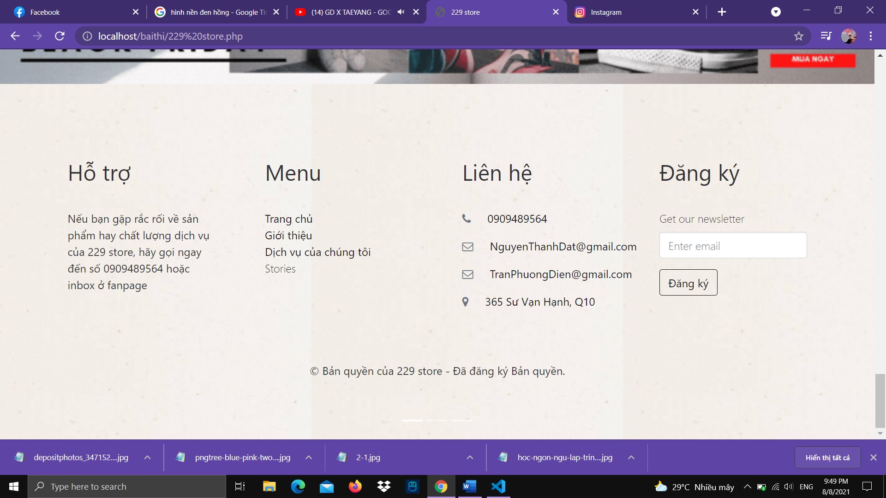

Phần footer khi code hoàn chỉnh

**Quảng cáo là hình ảnh dạng gif và dán vào web.**

* Lên **google** tìm kiếm hình chèn vào web
* Tạo quảng cáo bằng **canva.com**

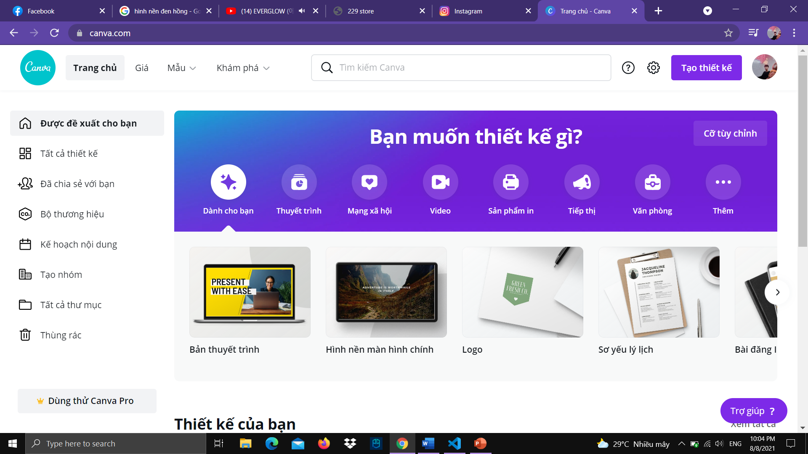

Giao diện canva

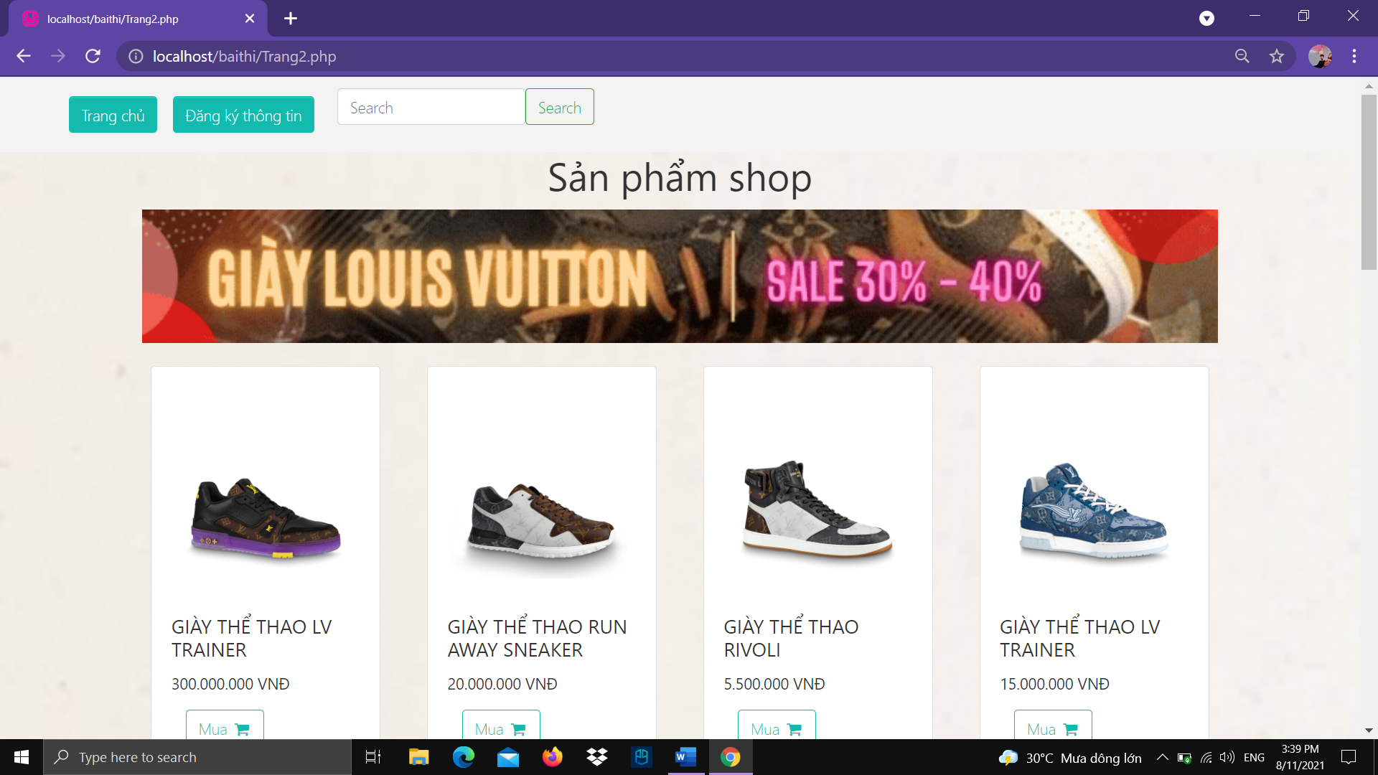

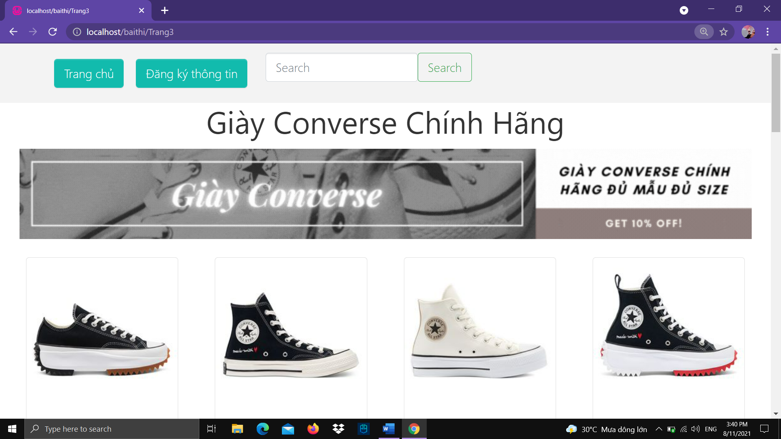

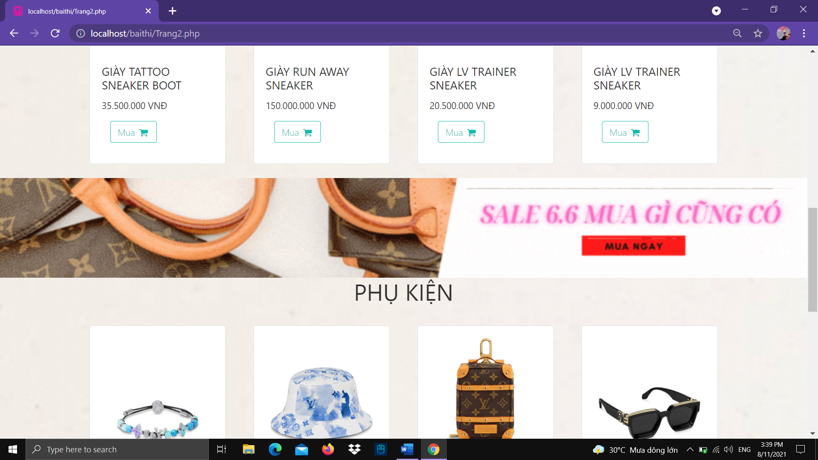

Một số quảng cáo làm từ **Canva**

**Hoàn thành bài:**

1. Lưu bài ở ổ **C** tại **Wam** chọn mục **www**
2. Lưu bài với tên mình đặt **VD: Baithi**
3. Lên google gõ **Localhost** chọn vào bài đã lưu **VD: Localhost/baithi/**
4. Cuối cùng chạy được trang web 1 giao diện đẹp